一种可搭载装卸式智能钳形电流表
技术规范书

广西电网有限责任公司
柳州柳城供电局
2025年10月

服务范围
本技术条款主要描述一种可搭载装卸式智能钳形电流表加工服务项目有关事项。

服务要求
- 按照一种可搭载装卸式智能钳形电流表技术指标的要求，绘制样机的图纸文件；
- 按照绘制的图纸文件进行样机钣金加工，包括（焊接、切割、热浸镀锌、钣金、喷漆等）；
- 按照国家标准对加工的样机进行检测；
- 样机的安装试运行。

技术指标要求
制作出“一种可搭载装卸式智能钳形电流表”并附带手机程序，可搭载在无人机上对各类低压线路进行电流测量，通过无线通讯功能发送数据到手机程序上，在程序进行记录并自动计算分析，得出电流缺失数值。提高低压漏电故障排查、线损电流分析工作安全性及效率，避免人员触电及登高风险，降低作业难度，适用面广，操作简便，只要掌握无人机悬停技术或绝缘操杆操作法即以发挥该工具的作用。（3）设计方案简图如下所示：

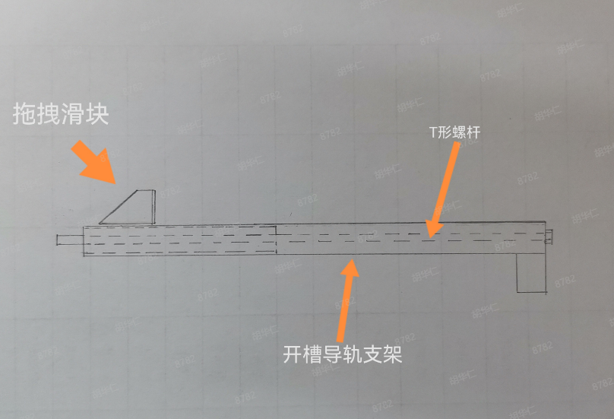
1.钳形电流表表头
基本功能 | 量程 | 基本精度
直流电流 | 600A/2000A | ±(4.0%+10)
交流电流 | 600A/2000A | ±(4.0%+10)
频率 | 10Hz~10MHz | ±(0.3%+3)
占空比 | 10.0%~90.0% | ±(0.3%+3)
温度 | (-20~1000)℃/(-4~1832)°F | ±(2.0%+5)

一般功能
显示方式 | LCD显示/手机APP程序显示 | 直流电流清零 | √
最大显示 | 5999 | 相对值测量 | √
数据保持 | √ | 工作温湿度 | (0~40)℃ <75%RH
手电照明 | √ | 储存温湿度 | (-10~50)℃<80%RH
自动关机 | √ | 超量程显示 | 最高位显示OL
钳口张开 | 直径58mm | 电源 | 两节AAA电池
最大测电流导线 | 直径52mm
可参照市面钳形电流表进行改造，降低技术支撑要求。
- 可操作机械臂
数量 2
长度 竖轴15cm/横轴35
旋转头 180°
控制线 √
- 手机程序
蓝牙传输 √
与表头传输范围 15-30米
- 其他要求：
- 服务单位应明确项目负责人及其联系方式，并告知采购方项目负责人。
- 服务单位应在规定时间内完成本协议的工作内容，并符合国家相关规范和建设单位的使用要求。
- 本项目的结算方式为“总价包干”。

